BARVA ; korpus - dub sanremo - latte , dvířka - dub sanremo - latte
L.p. | NÁZEV | OBRAZEK | KÓD | ROZMĚRY š/h/v | MOC s DPH
1. | RTV | 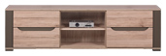 | SV 1 | 160,5 x 40 x 43 | 3 238 Kč
2. | KOMODA | 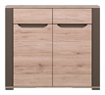 | SV 2 | 97 x 40 x 86 | 3 626 Kč
3. | KOMODA L/P | 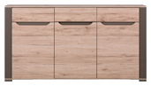 | SV 3 | 160,5 x 40 x 86 | 5 337 Kč
4. | KOMODA L/P | 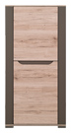 | SV 4 | 62 x 40 x 125 | 3 395 Kč
5. | VITRÍNA | 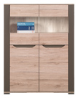 | SV 5 | 97 x 40 x 125 | 5 012 Kč
6. | REGÁL L/P | 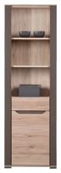 | SV 6 | 62 x 40 x 194 | 3 962 Kč
7. | VITRÍNA L/P | 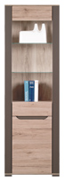 | SV 7 | 62 x 40 x 194 | 4 533 Kč
8. | SKŘÍŇ 2D | 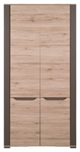 | SV 8 | 97 x 53,5 x 194 | 6 218 Kč
9. | PSACÍ STŮL | 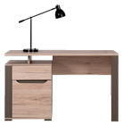 | SV 9 | 128 x 60 x 76 | 3 962 Kč
10. | POLIČKA ZÁVĚSNÁ | 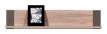 | SV 10 | 97 x 21,5 x 19,5 | 586 Kč
11. | POLIČKA ZÁVĚSNÁ |  | SV 11 | 160,5 x 21,5 x 19,5 | 846 Kč
12. | STŮL KONFERENČNÍ | 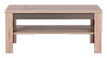 | SV 12 | 67 x 107 x 47 szer./dł./wys. | 2 315 Kč
13. | STŮL JÍDELNÍ | 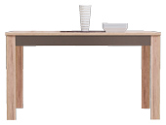 | SV 13 | 90 x 135-185 x 77 | 4 868 Kč
14. | PODSVÍCENÍ LED 1x16 DO VITRÍN* ( SV5, SV7 ) | 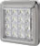 | 70 x 70 mm | 1 x LED | 436 Kč
15. | TLUMENÍ DVÍŘEK - PŘÍPLATEK* | 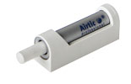 | SLIM |  | 40 Kč
16. | TLUMENÍ K ŠUPLATŮM - PŘÍPLATEK* | 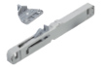 | SLIM |  | 84 Kč
*Podsvícení a tlumiče nepodléhají žádným slevám.

